ОПОРНИЙ ЗАКЛАД ЗАГАЛЬНОЇ СЕРЕДНЬОЇ ОСВІТИ
«ВЕЛИКОСОРОЧИНСЬКИЙ ЛІЦЕЙ ІМ. М. В. ГОГОЛЯ
ВЕЛИКОСОРОЧИНСЬКОЇ СІЛЬСЬКОЇ РАДИ
МИРГОРОДСЬКОГО РАЙОНУ ПОЛТАВСЬКОЇ ОБЛАСТІ»

ЗВІТ
про виконання заходу згідно форми №14.3.н)
Захід Плану | 14.3.н) придбання шкільних автобусів, пристосованих для перевезення дітей з інвалідністю, що користуються кріслом колісним
Статус | Виконується
Періодичність звітування | щокварталу
Очікуваний продукт (індикатор виконання) | підготовлено звіт про результати проведення закупівель

1. Стислий опис виконаного заходу
У закладі використовується шкільний автобус, обладнаний місцями для перевезення дітей з інвалідністю.

2. Результати оцінки фактичного стану
Наявний шкільний автобус із передбаченим місцями для осіб з інвалідністю.

3. Виявлені потреби та подальші дії
Додати до внутрішніх матеріалів реквізити закупівлі/передачі автобуса.

Загальний вигляд шкільного автобуса
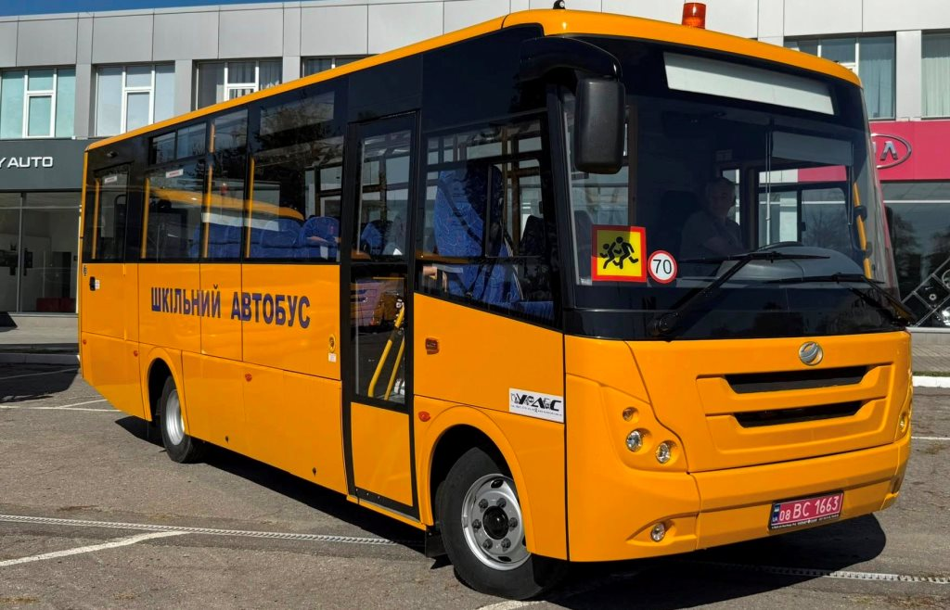
Загальний вигляд салону, де видно доступне місце
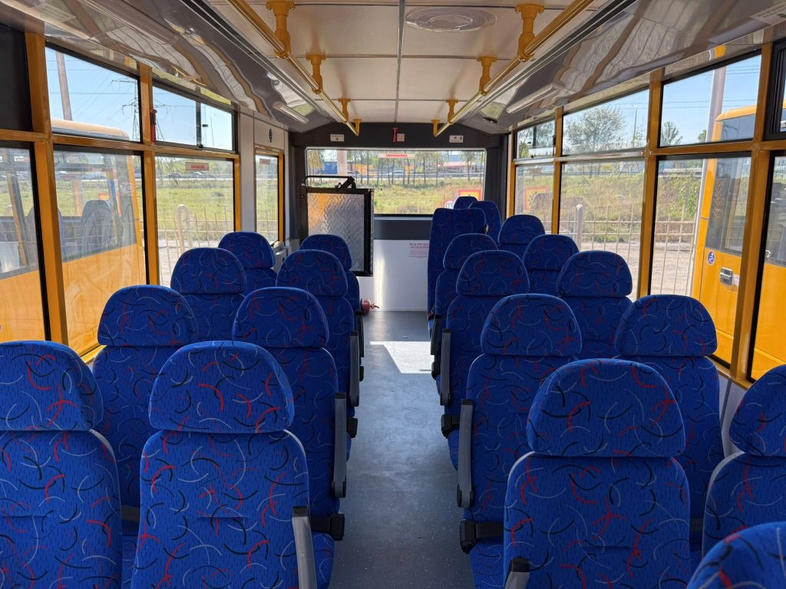
Місце для пасажира, який користується кріслом колісним
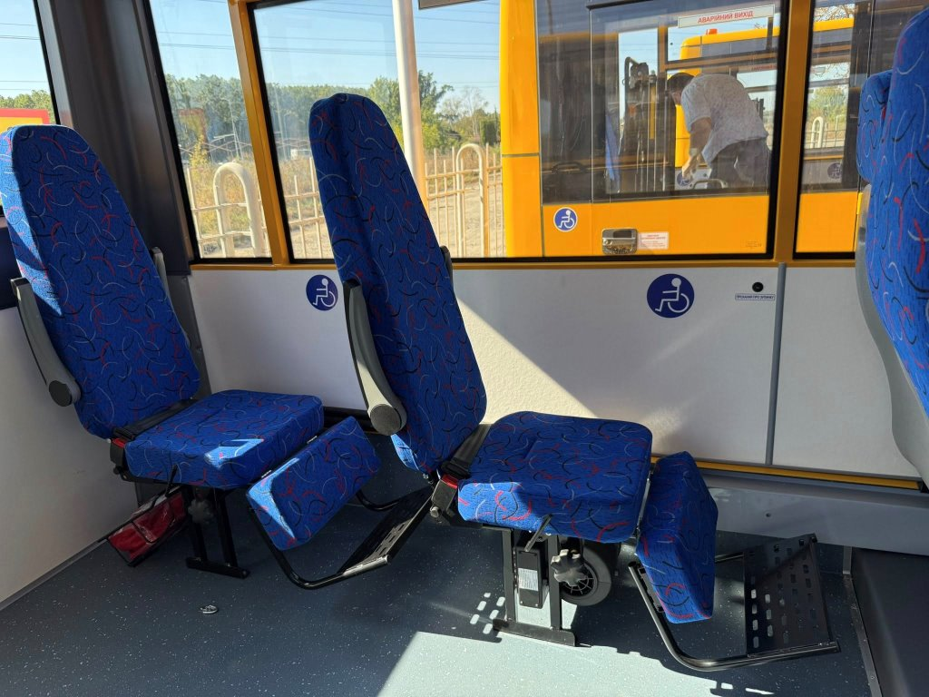

Фото сертифікату типу колісного транспортного засобу (КТЗ)
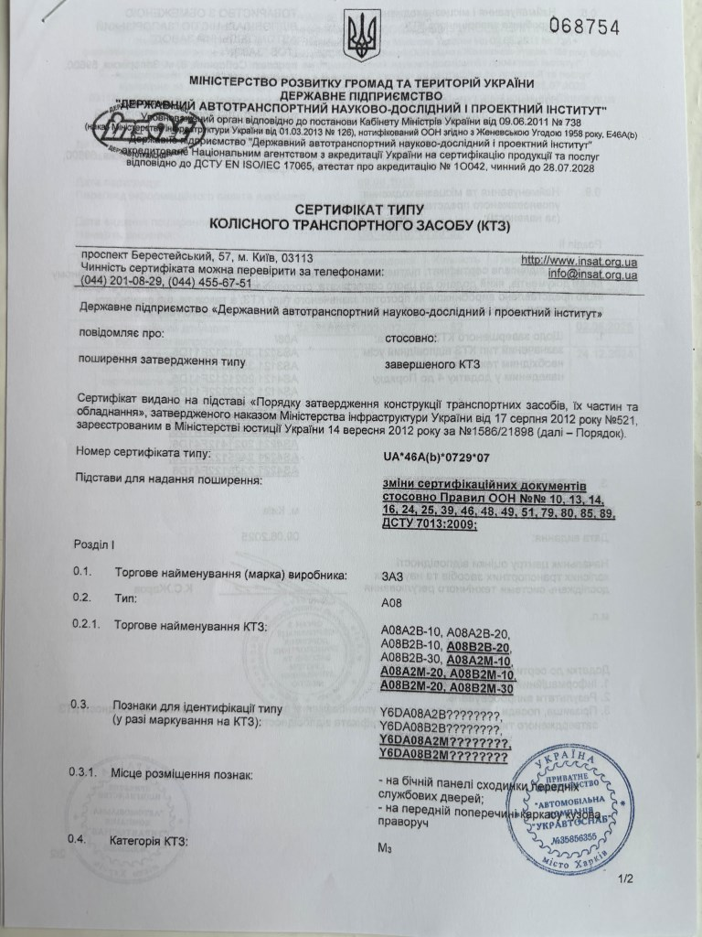
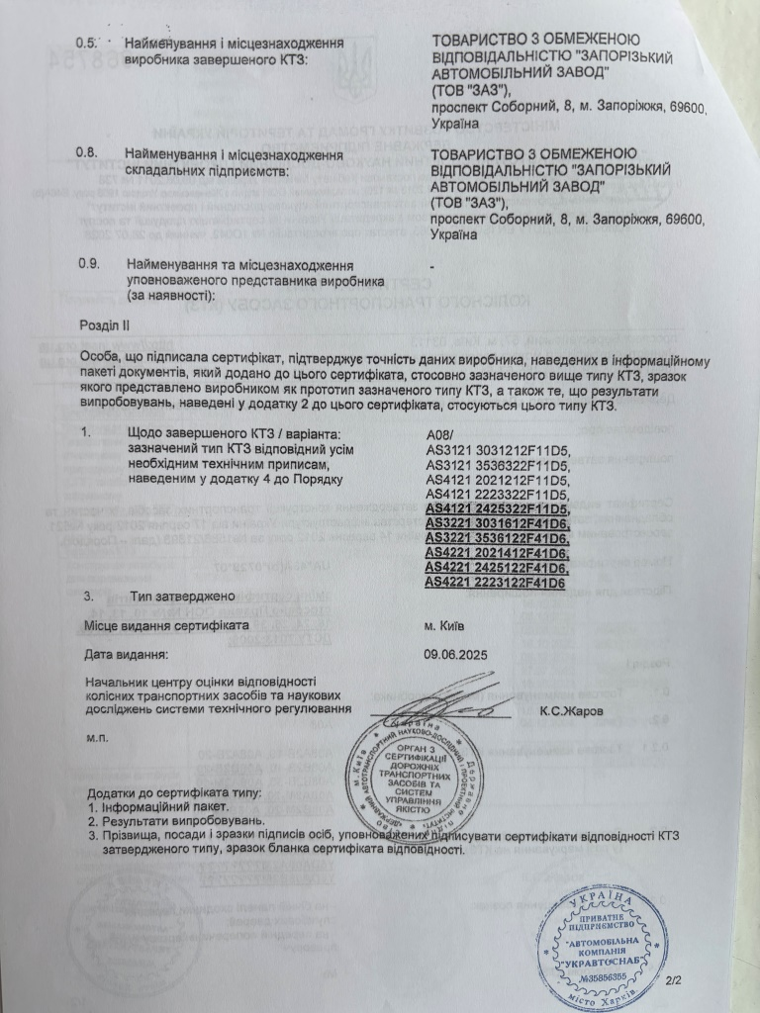
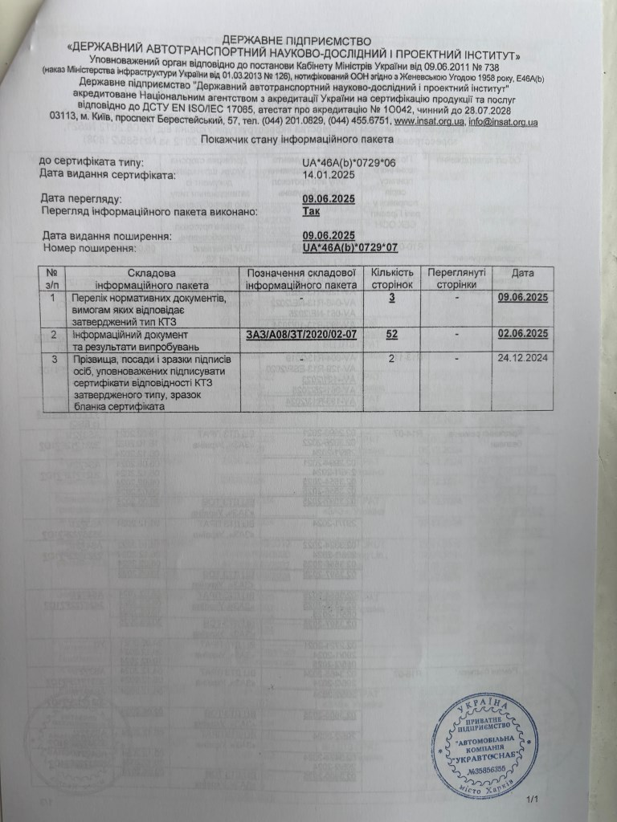
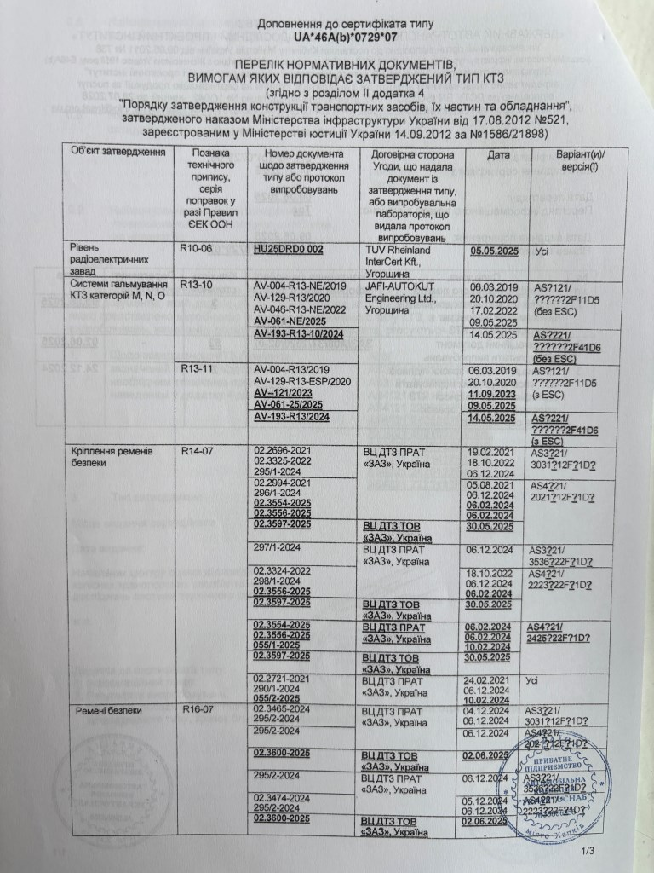
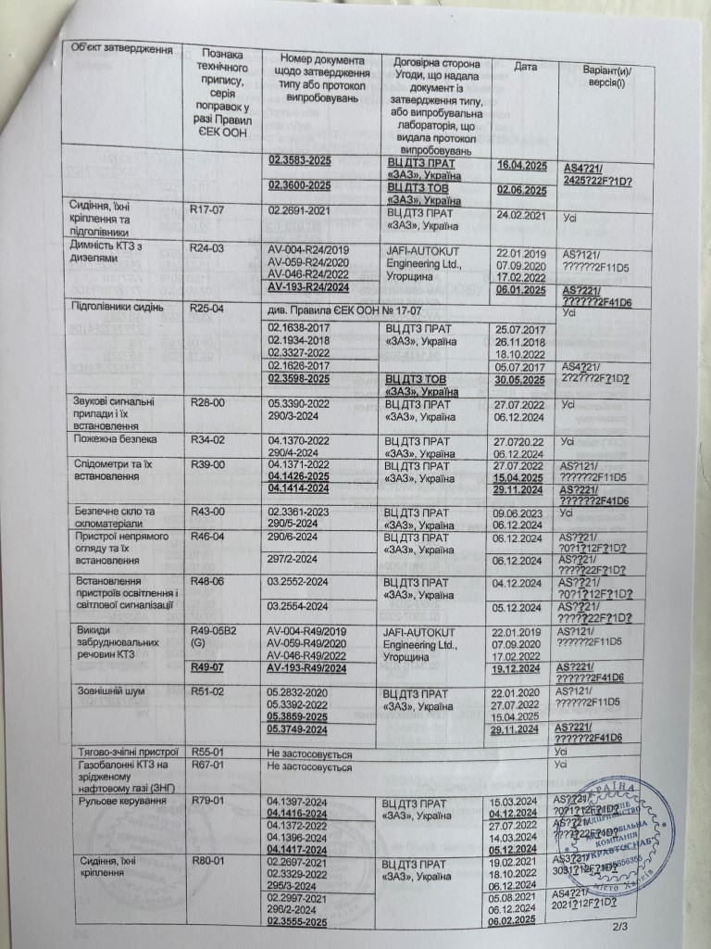
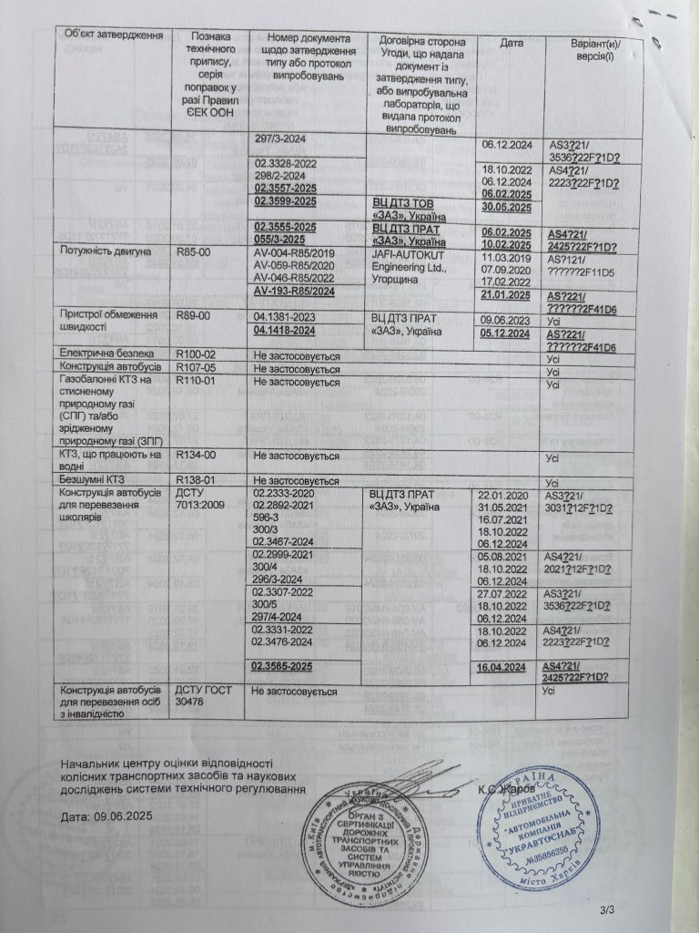
Фото акту прийому-передачі транспортного засобу
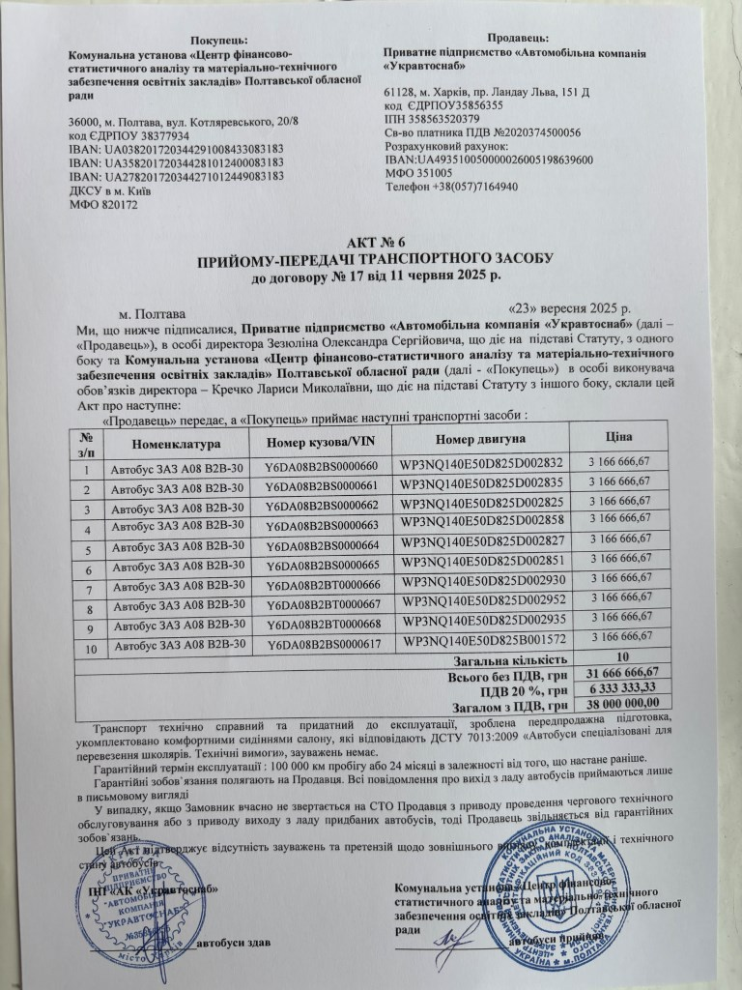
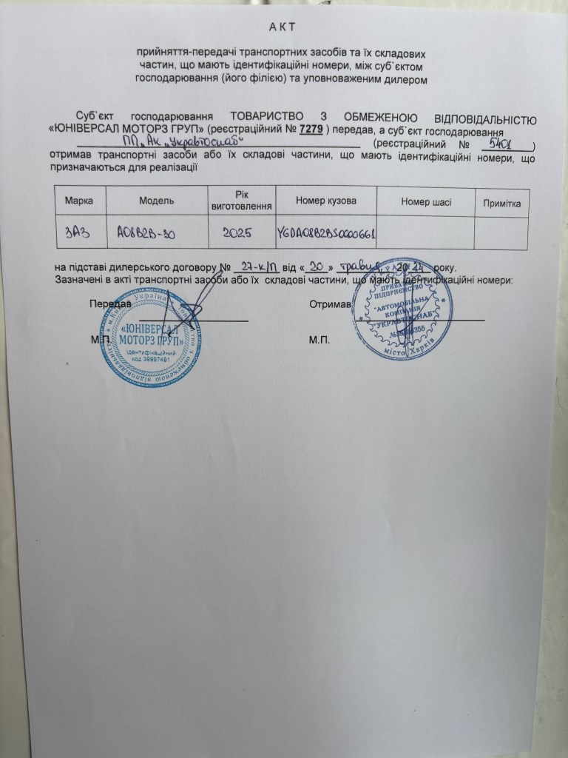
Фото договору купівлі-продажу
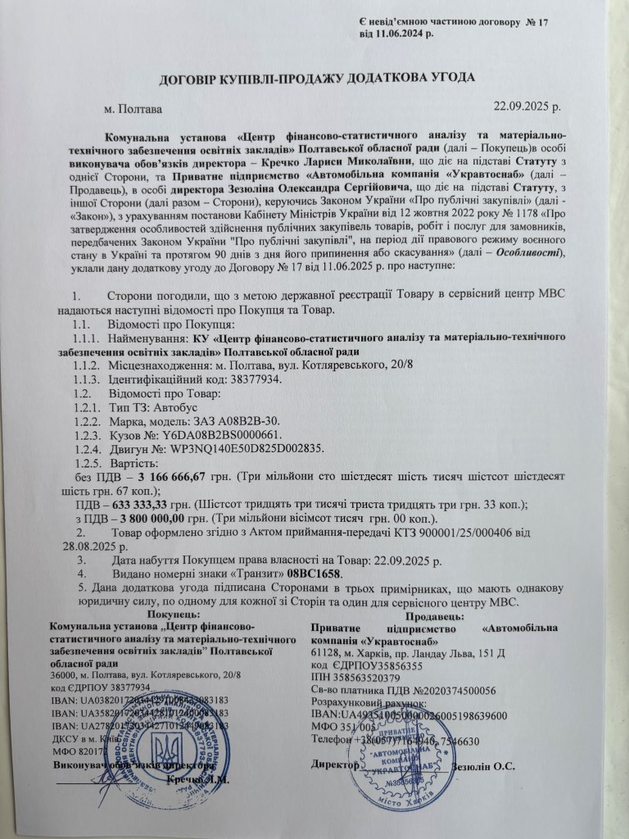
Фото акту огляду реалізованого транспортного засобу
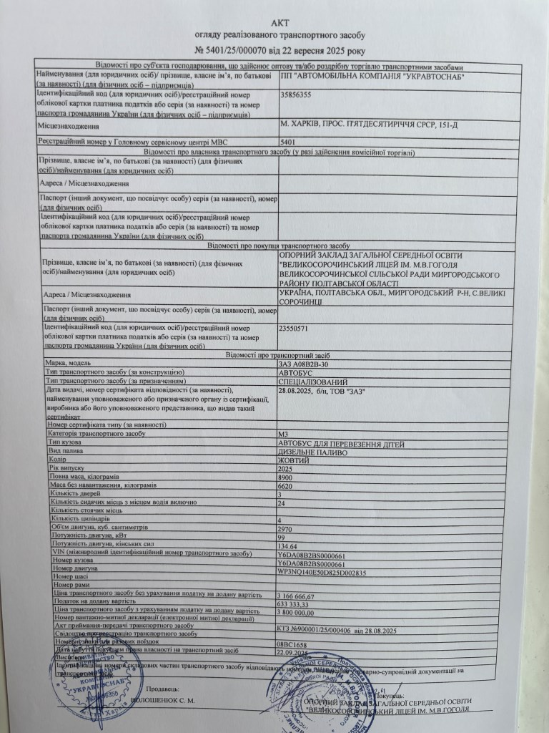
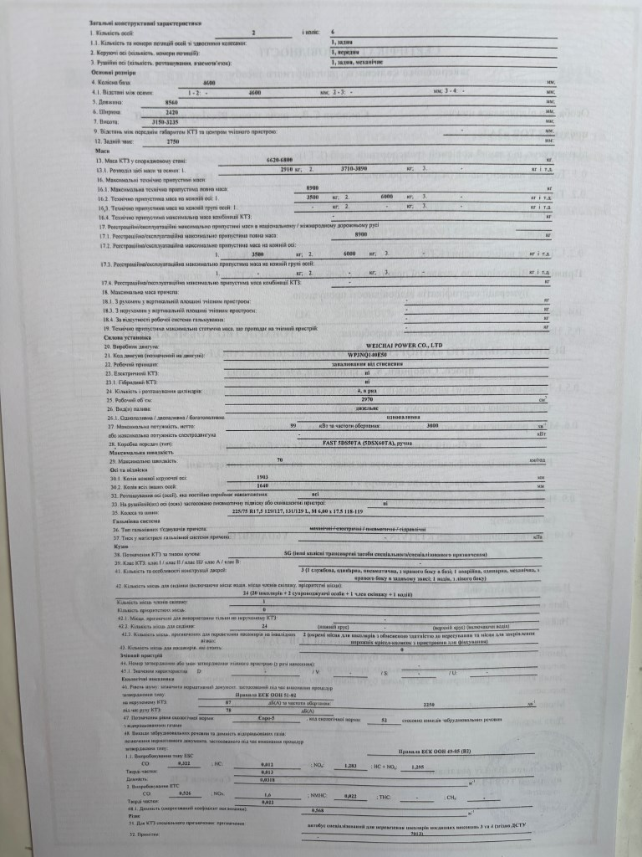
Фото сертифікату відповідності
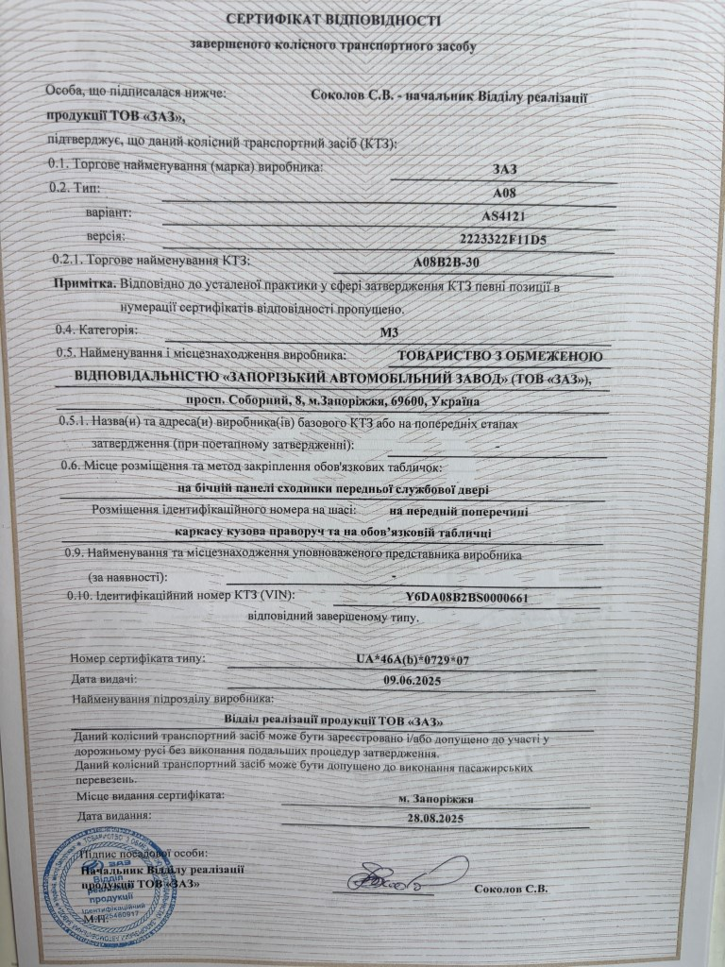

Фото видаткової накладної
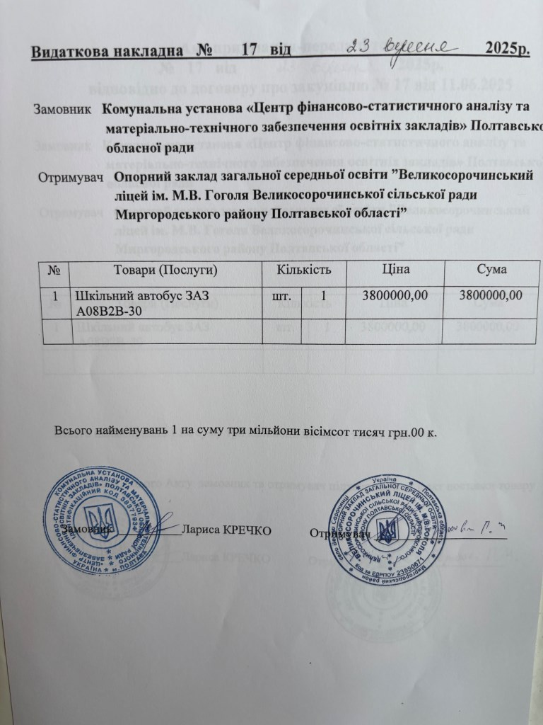
Фото акту приймання-передачі товару
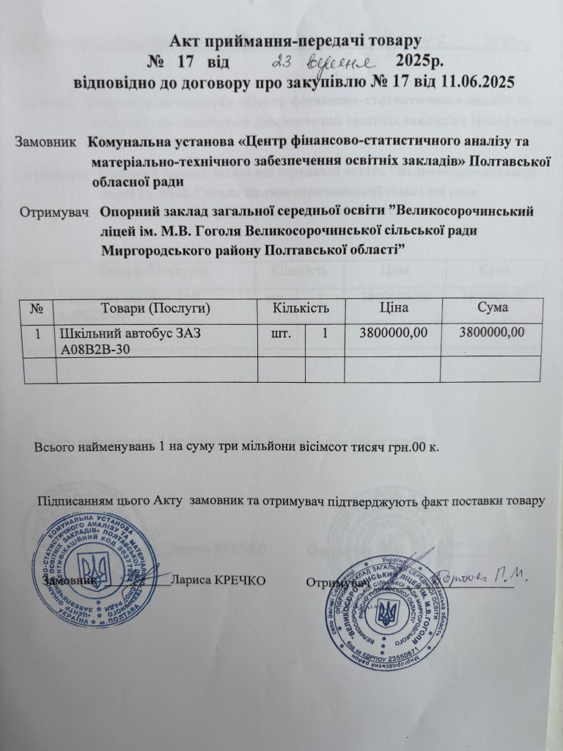

Висновок
Захід перебуває у статусі «Виконується».

Директор П. М. Борохович

